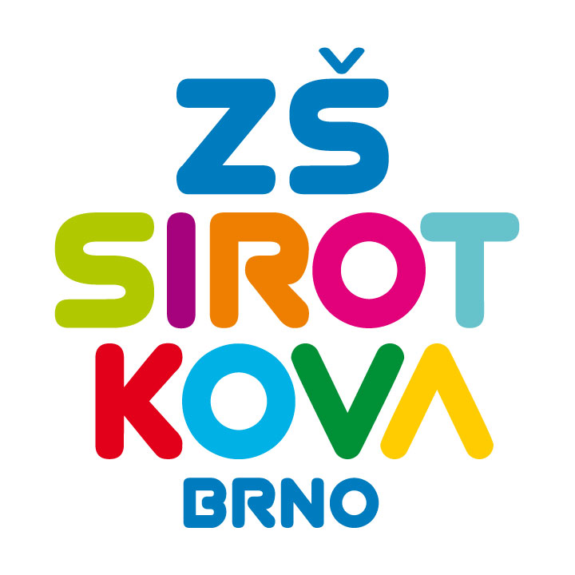
Základní škola Brno, Sirotkova 36, příspěvková organizace
Sirotkova 371/36, 616 00 Brno www.zssirotkova.cz
ID datové schránky: mpi3naw IČO: 621 56 781
e-mail: zssir@zssirotkova.cz tel./fax.: 541 211 944

Č. j.: ZSSIR/1327/2024 V Brně dne 5. 12. 2024

Pavel Žemla
Drnovice 213, 679 76 Drnovice
IČO: 74676610

Objednávka
Objednáváme u Vás výměnu světel ve třídě, která byla postižena zatečením:
- 25 ks LED osvětlení MODUS LLL4000, 2xLED 840, 1210 mm
- 2 + 2 ks LED osvětlení tabule MODUS ASTA 4000, asym. refl., 1200 mm LED 840
Cena celkem: 70.820,- Kč bez DPH

Objednávající není plátcem DPH. Objednávka bude zveřejněna v registru smluv.

Mgr. Dan Jedlička
ředitel školy

Vyjádření dodavatele:
Objednávku přijímám 5. 12. 2024 a souhlasíme s uveřejněním v registru smluv.

Pavel Žemla

